UNA CATEDRAL PARA CELEBRAR SU CENTENARIO

La Pallantia vaccea y romana.
El nombre proviene de la antigua e importante ciudad vaccea de Pallantia. Este pueblo defendió su libertad con valentía y tenacidad pero finalmente fue conquistada por los romanos a finales del siglo I a.C. Su amplio territorio fue fuertemente romanizado y dominado hasta mediados del siglo V, final del imperio romano. La ciudad de Palencia y su diócesis tienen un fuerte sustrato vacceo y romano. Las villas romanas palentinas, como son la Tejada, la Olmeda, la de Villabermudo, la de Herrera de Pisuerga o la de Peña Aguilón en Aguilar de Campoo dan fe de ello. La catedral está construida justamente en el cruce de las dos calles romanas más importantes - cardo y decumano - y las últimas excavaciones arqueológicas llevadas a cabo así nos lo confirman. De la Pallantia vaccea y romana se conservan muchos restos en el Museo de Palencia.
El edicto de Milán dado por el Emperador Constantino y Licinio (313 d.C.) y el de Tesalónica otorgado por Teodosio (380 d.C.) supusieron un antes y un después en la historia del cristianismo. Pusieron fin a las persecuciones, dieron libertad de culto y finalmente declararon e impusieron la nueva religión cristiana como oficial.

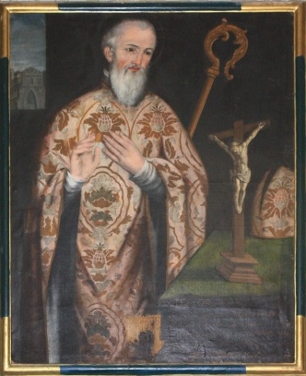
Los inicios del cristianismo y de la diócesis
San Néstor. Palacio episcopal
No sabemos con exactitud, a día de hoy, en qué fecha llegó el cristianismo a Palencia y mucho menos en qué año quedó constituido como diócesis el territorio vacceo-romano. Algunos historiadores, sin mucho fundamento ni rigor histórico, han querido ver los orígenes de la diócesis en la predicación de los varones apostólicos, como Néstor, discípulo del apóstol Santiago y primer obispo de Palencia a finales del siglo I. Esta tesis tuvo motivos reivindicativos, para poner de manifiesto que la diócesis tiene un origen apostólico, y no podía ser suprimida ni relegada a ser sufragánea de otra.

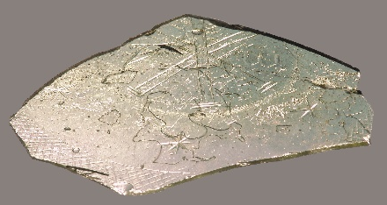
En las excavaciones llevadas a cabo en la ciudad de Palencia, calle Felipe Prieto en 1999, apareció un fragmento de vidrio (trozo de una bandeja) con un Crismón, fechado a finales del siglo IV, que se conserva y exhibe actualmente en el Museo de Palencia, lo que confirma que ya había cristianos en la ciudad, y que el dueño del ajuar tenía un alto poder adquisitivo. Sabemos, además, que el cristianismo y su mensaje de hombres iguales y libres, hijos de Dios, se difundió rápidamente por todo el Imperio a través de las clases sociales más bajas, de los esclavos y de los militares. Posiblemente fueron estos los primeros cristianos palentinos y la diócesis de Palencia tuviera su origen en el final de la época hispano romana, hacia el año 380, y con toda seguridad estuviese ya constituida a finales del siglo IV, o muy comienzos del siglo V, con la curia diocesana al completo.

La diócesis en época visigótica
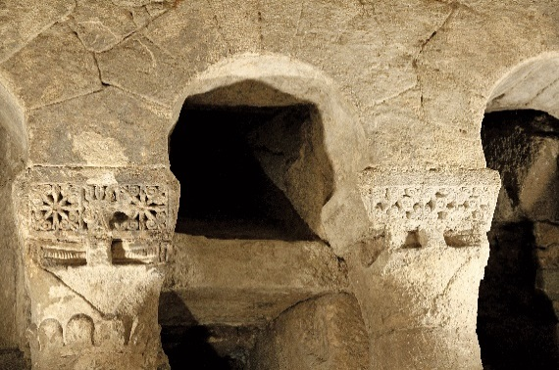
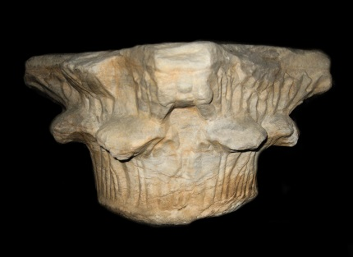
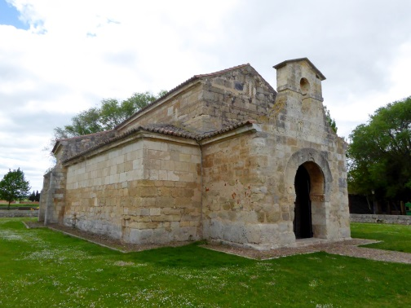
Basílica de san Juan de Baños Capitel visigótico museo diocesano cripta visigótica Catedral

El año 450 supuso el fin del Imperio romano y en el 456 el rey godo Teodorico saqueó y destruyó la ciudad romana. Reedificada por los visigodos pasó a ser

PALENCIA fue una de las ciudades visigodas más importantes. Durante la monarquía visigoda, los obispos palentinos tuvieron una actividad política y pastoral muy importante, participando en los once concilios de Toledo, (589-693) capital del nuevo reino. De esta época la diócesis conserva dos extraordinarios monumentos, la basílica de San Juan de Baños, construida por Recesvinto y la Cripta de San Antolin de la catedral palentina, y como privilegio pontifico poder celebrar la litúrgica hispánica o mozárabe en días señalados, al igual que la catedral primada. Tal vez fue el rey Wamba el que pudo traer las reliquias de San Antolin desde Francia - Pamiers - hasta Palencia, y para conservarlas y darlas culto se erigió un pequeño templo visigótico, con restos romanos y con su “martirium” en su honor.

El año 711 los musulmanes invaden y conquistan la Península Ibérica y vuelven a destruir la ciudad visigoda, asentada también al otro lado del río Carrión, en lo que hoy se llama “allende el río”. Por segunda vez la ciudad y la diócesis de Palencia van a quedar en la penumbra y en el más absoluto silencio. Los obispos de Palencia ¿se refugiaron en Francia - en torno a la ciudad de Tolosa - o en las montañas del norte? ¿Gobernaron la diócesis a distancia? ¿Se mantuvo la fe en los viejos palentinos cristianos visigodos - agricultores, ganaderos, comerciantes, y pequeños artesanos - que no huyeron y subsistieron y convivieron con los nuevos inquilinos musulmanes? ¿Hubo muchas conversiones, abdicaciones al islam, los famosos muladíes? Muchas preguntas y pocas respuestas científicas.

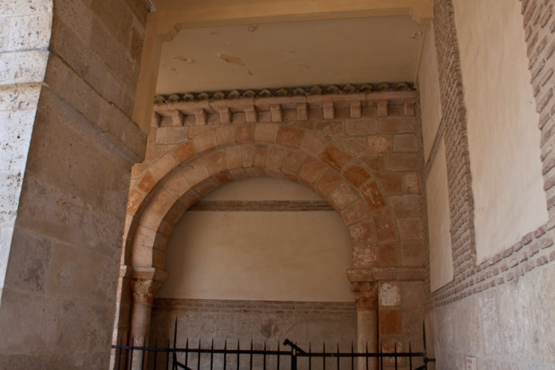
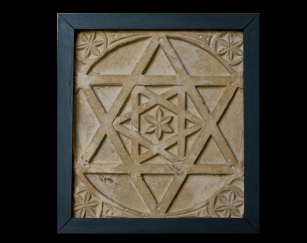
Arco mozárabe Siglo X Museo Diocesano.
Procede de la desaparecida ermita de Quintanatello de Ojeda
Estrella de David. Museo Diocesano. Siglo X
Procede de la iglesia de Moarves de Ojeda

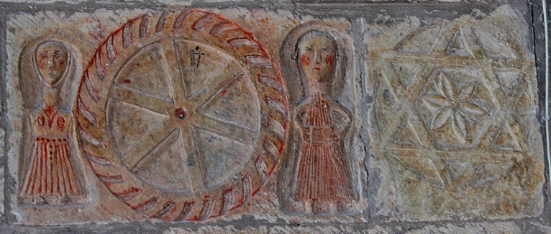
Vega de Bur, Estrella de David y santa Catalina con la rueda y otra santa. Siglo X

La diócesis en la alta edad media.
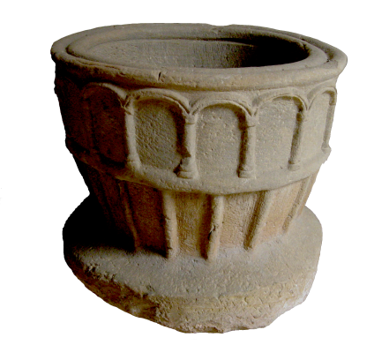
En los siglos IX y X muchos cristianos mozárabes que habían permanecido en la Hispania musulmana huyeron hacia el norte de la península, reino de León, por la situación de persecución en la que se vieron sometidos, trayendo sus costumbres, su propia lengua, su fe y la devoción a sus santos mártires, como las santas Justa y Rufina, san Pelayo, san Zoilo y San Félix, san Torcuato, san Isidoro, san Tirso, san Babilés, santa Eulalia, san Fructuoso, santos Justo y Pastor, san Cipriano, etc… Algunos de estos cristianos mozárabes se asentaron en el norte de la diócesis y en la comarca de la Ojeda. Los topónimos de San Mamés de Zalima o Zulaima, Moarvés, Cordovilla la Real o de Aguilar etc. nos recuerdan el asentamiento de estos cristianos que procedían del sur y muchos de ellos de ciudades importantes como Córdoba. Al frente de estos cristianos mozárabes estuvieron los monjes y sus abades, que los inyectaban aliento y fervor tras haber sufrido muchas persecuciones y temores. Es la época en la que se escriben, se copian, se ilustran y minian bellísimos beatos, como el de Liébana o el de Valcabado (Saldaña).
Pila bautismal siglo XI.
Villanueva del río Pisuerga
A partir del siglo XI, el río Duero fue la primera frontera segura entre la España cristiana y musulmana, favoreciendo la repoblación de las tierras palentinas por viejos cristianos procedentes del norte, astur, cántabros y vascos, dando nombre los repobladores a las viejas villas abandonadas. En el siglo XIII con la victoria cristiana sobre el islam en las Navas de Tolosa, 1212 en tiempos del rey Alfonso VIII, la diócesis de palentina adquiere de nuevo una grandísima importancia en todos los sentidos, político, religioso y económico.
La diócesis de Palencia se extendía desde las montañas del norte con el condado de Pernía, llegando hasta Potes (Cantabria); por el este y oeste lindaba con las de Burgos y León y por el sur con la diócesis de Soria, Ávila y Segovia.

Restauración de la diócesis de Palencia
El rey de Navarra Sancho III el Mayor estableció en 1034 los límites geográficos desde el río Cea hasta el Duero y desde el río Pisuerga hasta Peñafiel y Portillo; y, al año siguiente, Bermudo III adelantó mucho la diócesis de León hasta el levante mientras que la de Palencia se extendía más allá del río Pisuerga.
El rey Sancho IV de Navarra, en el año 1037, restauró la diócesis de Palencia y el obispo Don Ponce (1035-1037) la volvió a reorganizar junto con su sucesor Bernardo I (1037-1059).
Finalmente, en 1059 Fernando I hizo algunos reajustes fijando definitivamente los límites por oriente y occidente permaneciendo así hasta el siglo XVI.
Contaba la diócesis palentina con 576 parroquias, agrupadas en cuatro arcedianazgos, los de Carrión, Palencia, Campos y Cerrato, y ocho arciprestazgos: Carrión, Población de Campos, Abia de las Torres, Herrera de Pisuerga, de la Ojeda, Ordejón, Redondo, Castrejón y Cardaño y con muy importantes y antiguos monasterios como el de San Pelayo y San Isidoro en el Cerrato, san Zoilo en Carrión, Santa María de Dehesa Brava en Husillos, San Salvador de Cantamuda, San Andrés de Arroyo, Santa María de Mave, Santa María de Lebanza, Santa María de la Vega en Renedo, El Salvador de Nogal de las Huertas, San Martín en Frómista, monasterio de Valcabado en las proximidades de Saldaña y san Román de Entrepeñas y algunos más.
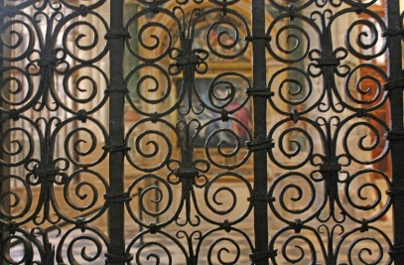
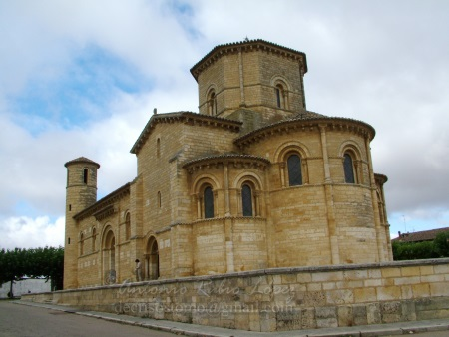
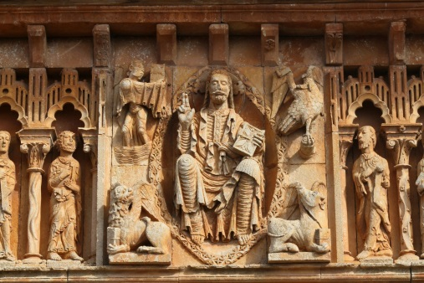
La ciudad de Valladolid pertenecía al obispado de Palencia y era regida por el Abad y el cabildo de la colegiata de Santa María la Antigua fundada por el conde Ansúrez.
San Martin de Frómista reja románica de la Catedral Pantocrátor. Ig. de San Juan Bautista. Moarves

Siendo obispo de Palencia Don Tello (1208-1247) se construyó una nueva catedral románica, consagrada el año 1218, según bula del Papa Honorio III. De este edificio solo se conservan unas columnas con sus capiteles en las naves laterales, a la altura de la actual sacristía, y una reja románica en la capilla del sagrario. La vida de esta catedral fue efímera ya que la ciudad crecía y necesitaba otro templo más grande y más de acuerdo con el peso religioso, político y económico de la ciudad y de la diócesis.
Es en esta época cuando se construyen muchos templos parroquiales y monasterios románicos, muchos de ellos han llegado hasta nosotros y son seña de identidad de nuestra diócesis palentina. La diócesis de Palencia tuvo desde su restauración una verdadera primacía, celebrándose en ella 17 concilios nacionales entre los años 1065 y 1403. Foto de capitel de la abadía de Lebanza
En el año 1171, el rey Alfonso VIII concedió al obispo de Palencia Don Raymundo el título de conde de la Pernía que han venido ostentando todos los sucesivos obispos palentinos hasta el siglo XX. En la misma línea, los prelados fueron señores de la ciudad hasta el año 1574 en tiempos del rey Felipe II.

El esplendor del gótico en la diócesis de Palencia
Muy pronto penetró el nuevo estilo gótico en Palencia promovido por la teología y la reforma de la antigua orden benedictina llevada a cabo por san Bernardo - el Cister - y surgían nuevas y más evangélicas órdenes mendicantes. Los burgos crecían y competían entre sí para poner de manifiesto una nueva era, un nuevo estilo de vida, de comercio, de relacionarse y de religión. Todo miraba hacia lo alto y se inundaba de luz, todo hablaba de teología escolástica y de estudios generales y universidades nuevas. La universidad de Palencia – Estudios Generales - se crea el año 1209, reinando Alfonso VIII, lo que la proclama como la primera de España.
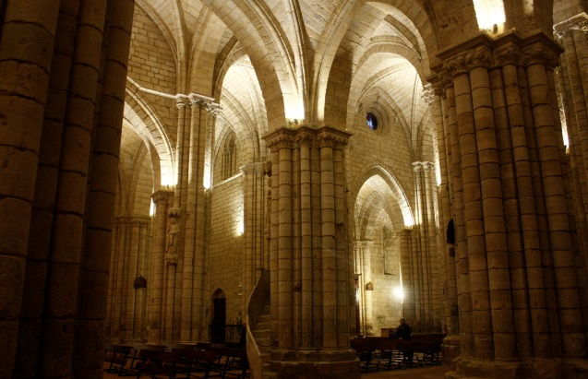
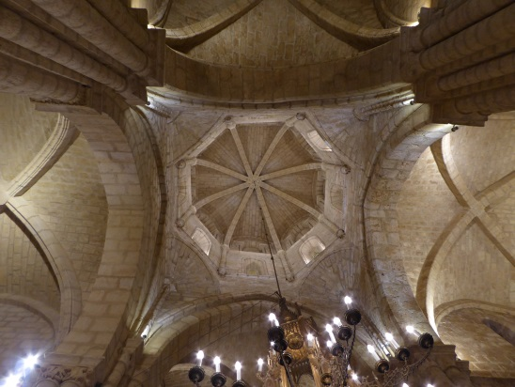
Izquierda:
Santa María la Blanca de Villalcázar de Sirga.
Vista de las naves

Derecha:
Iglesia de Santa María de Villamuriel de Cerrato
Interior del cimborrio

Las iglesias, casi catedrales por su monumentalidad, como las de san Miguel y san Francisco de Palencia, santa María la Mayor de Villamuriel, santa María la Blanca de Villalcázar de Sirga, san Miguel de Aguilar de Campoo, (entonces de la archidiócesis de Burgos), entre otras muchas ya en los siglos XIV y XV, dan fe de que el primitivo gótico había llegado con fuerza y con altura, y se fue extendiendo por toda la provincia.

La catedral gótica 1 de junio de 1321, iglesia madre de la diócesis

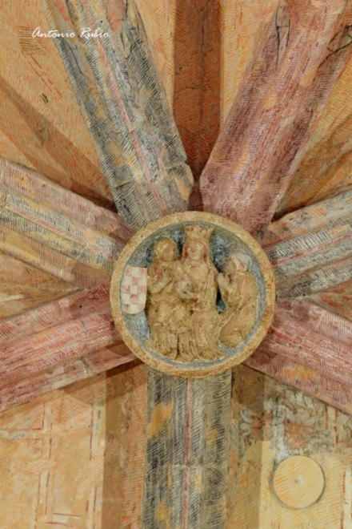
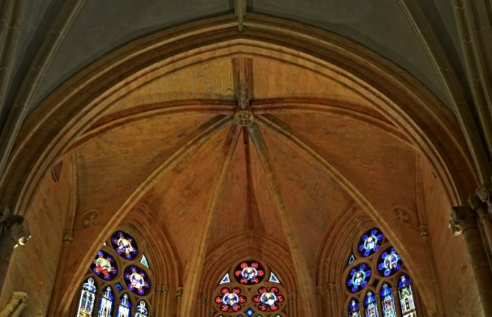
En el año 1321, siendo obispo de Palencia Don Juan Fernández de Limia, y en conformidad con el Cabildo, se decide levantar otra catedral nueva. No nos constan con certeza los motivos de tal decisión, pero todo hace pensar que la catedral románica se encontraba en mal estado y era insuficiente para albergar el culto con dignidad, y además la nueva, más grande y esplendorosa, serviría para reforzar el afianzamiento del prestigio de los obispos palentinos y el peso político, social, religioso y
Bóveda de la capilla de la Virgen blanca, lugar por donde se comenzó la catedral gótica en 1321.
En la clave de la bóveda se nos muestra de rodillas al obispo Juan dedicándosela a la Santísima Virgen María.

cultural que la ciudad tenía. Prueba de este poder la tenemos en que los Estudios Generales catedralicios se convirtieron en la primera universidad de España.

El día 1 de junio de 1321 se bendice y coloca la primera piedra del nuevo templo. El solemne acto fue presidido por el legado pontificio, cardenal Guillermo, obispo de Santa Sabina en Roma, acompañado por el obispo titular, Don Juan (1321-1325), los obispos de León, Segovia, Córdoba, Plasencia Zamora y Bayona, junto con el cabildo, el clero, la nobleza y todo el pueblo palentino. La construcción se inició por la cabecera, compuesta por siete bellísimas capillas absidiales, que configuran su elegantísima girola. La primera piedra se colocó en la actual capilla de la Virgen Blanca. Se desconoce el nombre del maestro arquitecto que realizó las trazas y dirigió las obras, que bien pudo ser francés, y sí, en cambio, el nombre del primer canónigo fabriquero, Don Juan Pérez de Acebes, que era a la vez prior de la antiquísima abadía de Santa María de Dehesa Brava de Husillos. La catedral fue dedicada al mártir diácono San Antolín, al igual que lo fuera la catedral anterior.

La edad moderna. Los grandes mecenas. El Renacimiento.
La diócesis de Palencia vivió una época de esplendor a lo largo del siglo XVI desde el punto de vista religioso, cultural y artístico. Todos los obispos palentinos de esta centuria fueron grandes personajes de la historia de España, participando en acontecimientos tan importantes como los viajes de Colón, el descubrimiento, conquista y evangelización de América, la política nacional e internacional de los monarcas, la difusión de la cultura moderna, la entrada e implantación del Renacimiento en su territorio, el mecenazgo en las dos principales ciudades en Tierra de Campos, Palencia y Valladolid, sobre monasterios y llegando éste incluso a muchas parroquias de todos sus arciprestazgos. Algunos prelados palentinos fijaron su residencia habitual en Valladolid por ser esta ciudad más próspera, bien situada, y con más poder político y económico que Palencia, hasta tal punto que desde finales del siglo XV se intentó crear la nueva diócesis de Valladolid y hacer la de Palencia sufragánea de aquella. Postura que se encontró con la oposición frontal del cabildo palentino, en un primer momento, que defendió ante Roma la antigüedad y apostolicidad de la seo palentina cimentada en el culto a San Antolin mártir del siglo IV y en Néstor, su primer obispo, discípulo del apóstol Santiago.
La nueva diócesis de Valladolid, hija de Palencia.
El 25 de noviembre de 1595, a la muerte del obispo de Palencia Don Fernando Miguel de Prado, el rey Felipe II consiguió del Papa Clemente VIII la bula de erección del nuevo obispado de Valladolid, desmembrándose la ciudad de Valladolid con su antigua colegiata de Santa María, los arciprestazgos de Portillo, Tordesillas y Simancas. La Santa Sede nombró ejecutor de la desmembración al obispo de Palencia D. Martin Axpe y Sierra. La diócesis de Valladolid fue elevada a la categoría de archidiócesis el año 1857.

Palencia y el Concilio de Trento: 1545- 1563
Fue convocado por el Papa Paulo III y el emperador Carlos V en 1542 en la ciudad italiana e imperial de Trento. La primera sesión se celebró el día 13 de diciembre de 1545. En 1547 las sesiones se trasladaron por razones sanitarias y políticas a la ciudad italiana de Bolonia donde tuvo lugar la sesión novena, ya en tiempos del papa Julio III, prolongándose las sesiones hasta el año 1552. Pio IV lo volvió a convocar en Trento el año 1562 y continuó en el año 1563, en que concluye. En él tomaron parte los grandes teólogos castellanos, el soriano, de Almazán, P: Diego Laínez S.J., los segovianos Fray Domingo de Soto O.P. y Fray Andrés de Vega, teólogos de la universidad de Salamanca, y el canónigo palentino Juan de Arce nombrado por el Emperador teólogo suyo en el Concilio, y Francisco Blanco Salcedo, natural de Capillas en la Tierra de Campos, obispo Orense, de Málaga y finalmente arzobispo de Santiago de Compostela, ya en tiempos de Felipe II, y enterrado en su pueblo natal.
Los obispos palentinos durante el concilio de Trento fueron Luis Cabeza de Vaca, Pedro de Lagasca, Cristóbal Valtodano y Juan Ramírez de Zapata, ninguno de los cuales participó en las sesiones por estar ocupados en asuntos de Estado. El Concilio de Trento, en la sesión 23, aprobó el capítulo14 sobre los seminarios. Don Alvaro Hurtado de Mendoza Sarmiento funda el Seminario Mayor de san José en Palencia el año 1584, el día 13 de diciembre, festividad de santa Lucía, el cuarto más antiguo de España. Fue construido en terrenos próximos al actual palacio del obispo, en lo que hoy ocupa el colegio Blas Sierra, para cumplir con uno de los decretos del Concilio de Trento que era la formación reglada y sólida de los sacerdotes. Allí permaneció el seminario conciliar hasta el año 1769 en que fue trasladado al colegio de la Compañía de Jesús, mediante real cedula expedida el 19 de agosto por el Rey Carlos III, después de la expulsión de los jesuitas de España. Este mismo obispo, Mendoza, ayudó mucho a Santa Teresa de Jesús en la fundación de la santa andariega en Palencia, lo mismo que don Jerónimo de Reinoso, canónigo de la catedral y hombre muy virtuoso. También son obra de Mendoza y Reinoso la instalación de la Compañía de Jesús - colegio e iglesia de san Lorenzo – la que hoy es la llamada “Compañía” o Virgen de la calle por ubicarse en ella la patrona de Palencia.
La doctrina del Concilio de Trento fue enseñada por todos los profesores del Seminario Mayor y vivida intensamente en todas y cada una de las parroquias de la diócesis y reflejada en el arte siendo éste trasmisor de sus decretos y mandatos.

La reforma tridentina. El barroco del siglo XVII.
La doctrina del Concilio de Trento marcó en Palencia toda su vida, tanto en lo doctrinal, litúrgico, artístico, relacional, institucional y social. Los jesuitas, desde su colegio en la ciudad de Palencia como desde Villagarcía de Campos, influyeron de tal manera que fueron ellos los que marcaron la línea pastoral de los distintos obispos palentinos y del Seminario Mayor, siendo estos los profesores y directores espirituales de los sacerdotes y de muchos frailes y monjas. Podemos decir que todos los templos de la diócesis se llenaron de esplendorosos retablos al servicio de la teología, del culto, de la disciplina eclesiástica, de la religiosidad popular, el culto de las reliquias, y de forma muy especial a la santísima Virgen María y a la Eucaristía. Es el siglo del barroco en todo, es el triunfo de la fe sobre las herejías y sobre todo del Papado como referencia y símbolo del catolicismo, de la Iglesia de Roma como la única verdadera a la que hay que obedecer con los cinco nuevos mandamientos de la Iglesia. La diócesis de Palencia en este siglo siguió perdiendo poder económico y religioso a nivel nacional, y sus obispos ya no ejercían como en la centuria pasada cargos políticos importantes.
Los obispos palentinos en el siglo XVII fueron

Las crisis del siglo XVIII y XIX.
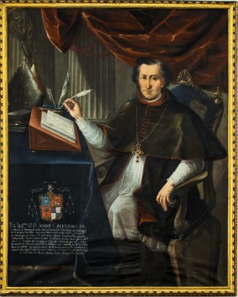
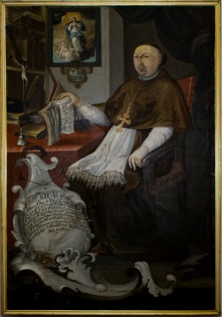
La diócesis de Palencia estuvo regida al comienzo del siglo XVIII por el Obispo Fray Alonso Laurencio de Pedraza, religioso franciscano perteneciente a los llamados Mínimos. Fue obispo palentino durante 26 años y está enterrado en el trascoro de la catedral con lápida y sepulcro propio. Se destacó, como buen franciscano, por su humildad y pobreza, intentando regenerar la vida espiritual del clero, que dejaba mucho que desear. Le sucedieron Don Esteban Bellido que solo estuvo 5 años, don Francisco de Ochoa y Mendarezqueta, 15 años; Bartolome de san Martin, 7 años; José Morales Blanco, 4 años; José Rodríguez Cornejo, 4 años; Andrés de Bustamante, 15 años; José Cayetano Loaces y Somoza, natural de Mondoñedo (Lugo), 4 años, a quien le tocó vivir el amargo y comprometido trago de la expulsión de los Jesuitas de España y sus colonias y por lo tanto de Palencia, decretado en 1767 por el rey Carlos III, acusados de haber sido ellos los instigadores de las revueltas populares acaecidas el año anterior y conocidas como “el motín de Esquilache”. Murió en Carrion de los Condes el día 31 de octubre de 1769, mientras estaba realizando visita pastoral. Su sucesor Juan Manuel Arguelles,. Natural de…. Estuvo 10 años de obispo en Palencia (1769-1779). Antes lo había sido de Caracas y de Botra y auxiliar de Madrid y durante su pontificado se adquirió para la catedral una gran colección de alfombras realizadas en los reales talleres de Cuenca. Escribió el tratado “Discurso sobre la antigüedad y origen de los párrocos”, muy difundido en su tiempo, y desde el punto de vista pastoral fueron años de mucha agitación social y preocupación por el clima revolucionario en Francia. Como se ve, algunos obispos duraban poco en Palencia; esta diócesis era un trampolín para ascender. El poder lo ostentaba el cabildo con una disciplina férrea y anclada en postulados muy clásicos y opuestos a todo cambio e ideas renovadoras, hasta tal punto que llegaron a acusar a algún prelado de excesivamente innovador.
Don José Cayetano Loaces
Don José Morales Blanco
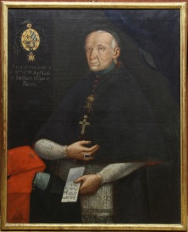
Finalmente don Jose Luis de Mollinedo y de la Quadra, rigió la diócesis durante 20 años (1780-1800). Murió con 85 años en Palencia, edad muy avanzada en aquel tiempo. Le tocó vivir el clima de la Revolución Francesa (1789-1799), acogiendo y ayudando a sacerdotes que huían y se refugiaban en su diócesis palentina, sobre todo en el norte. Fue el obispo que más obras y reformas hizo en todo el siglo XVIII. Como un obispo ilustrado que era, quiso compaginar fe y ciencia, tradición y progreso. Construyó un nuevo palacio episcopal al estilo neoclásico, embaldosó toda la catedral, favoreció un nuevo urbanismo en la capital e intentó que sus sacerdotes se formasen seriamente y se actualizasen en todos los sentidos para dar razón de la fe que comenzaba a ser atacada por las nuevas ideas liberales e ilustradas venidas sobre todo de Francia.
Don José Luis Mollinedo
Don Francisco Javier Almonacid, nacido en Talayuelas (Cuenca) fue obispo de Palencia desde 1803 hasta 1821. Hombre culto, miembro de la Real Academia de la Historia. Llevaba cinco años de obispo de Palencia cuando España fue invadida por las tropas napoleónicas; vivió los tristes acontecimientos en su diócesis y sobre todo en la capital, defendiendo la libertad e independencia de la nación española, sumida en gravísimos problemas. La crisis política e institucional le llevaron a verse acorralado y sumiso ante el intruso rey Jose I, hermano de Napoleón. Años muy difíciles porque muchos palentinos acusaron a su antecesor de haber sido uno de los culpables de la invasión napoleónica por haber potenciado ideas ilustradas. Nada más lejos de la realidad.
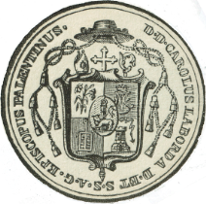
La siguiente crisis llegó con el Obispo Don Carlos Laborda (1832-1853). Natural de Barbuñales, (Huesca) diócesis de Lérida. Fueron 21 años de problemas, hasta tal punto que el prelado acusado de antiliberal y pro carlista huyó de la diócesis en 1836. Fue detenido en la localidad de Villalta (Burgos), trasladado a Madrid donde fue juzgado, sentenciado y desterrado a Baleares. Volvió como un héroe el año 1844, pero las heridas quedaron y la iglesia diocesana dividida, maltrecha y con las leyes desamortizadoras del anticlerical Mendizábal empobrecida, con las órdenes religiosas suprimidas, muchos frailes exclaustrados y sus posesiones vendidas en pública subasta. El obispo murió el 8 de febrero de 1853 y fue enterrado en la capilla de la Inmaculada de la catedral palentina.
Sello de Carlos Laborda

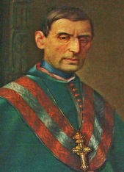
Jerónimo Fernández Andrés, natural de Santiago de Compostela. Fue rector del seminario mayor y arcediano de la catedral compostelana. Gobernó la sede palentina entre los años 1853-1865; fue amigo personal de San Antonio Maria Claret, ambos antiliberales. A lo largo de los 12 años como obispo palentino se distinguió por crear el colegio de jesuitas en el antiguo monasterio de San Zoilo de Carrión de los Condes. Falleció el 23 de marzo 1865 y está enterrado en la capilla de san Jerónimo de la catedral palentina.

Su sucesor Don Juan Lozano y Torreira, también natural de Santiago de Compostela, ciudad donde se graduó como Doctor en Teología con solo 20 años. Fue profesor en Santiago, Pamplona, Oviedo y canónigo lectoral en su ciudad natal. Fue nombrado obispo de Palencia el día 3 de mayo de 1867. Por su brillante carrera académica se presentaba ante los seminaristas palentinos como modelo a imitar, y por su ingente labor pastoral y social fue muy admirado y querido por Palencia. Al inicio de su pontificado en Palencia impulsó las obras ya iniciadas en el seminario y las llevó a cabo hasta su finalización. Fundó en 1868 la Propaganda Católica, sociedad que tenía por objetivo enseñar al pueblo los deberes de cada uno, como cristiano, como ciudadano y como miembro de una familia. La encomendó a un grupo de sacerdotes y seglares. Estos organizaron la escuela nocturna de adultos con más de 200 alumnos. El obispo, como primer socio protector, presidió año tras año la inauguración y clausura de todos los cursos, y la entrega diplomas y herramientas para poder ejercer sus oficios, libros para aumentar su cultura y ropa adecuada. La reforma del Seminario mayor de San José. El 7 de marzo de 1869 fundó además la revista homónima “La propaganda Católica en defensa de la unidad y libertad de la Iglesia católica. Era semanal. Durante más de medio siglo será esta publicación la más importante de la diócesis palentina. Finalmente en 1871 fundó una biblioteca con más de 400 volúmenes y todas las revistas y periódicos publicados en España. Fue por lo tanto un obispo muy culto y social. Falleció el día 4 de julio de 1891 en Palencia a los 76 años y 25 de pontificado. Está enterrado en la capilla de la Virgen Blanca de la catedral de Palencia. Tiene dedicada una pequeña calle en la capital, entre la iglesia de San Miguel y el Seminario Mayor.
Don Juan Lozano Torreira

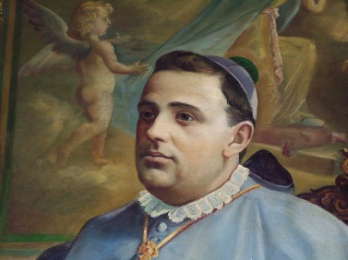
Desde 1893 hasta 1907 pastoreó la diócesis de Palencia el salmantino D. Enrique Almaraz y Santos, que posteriormente fue arzobispo de Sevilla y murió siendo arzobispo de Toledo y Cardenal de la Iglesia. Celebró el XIV sínodo diocesano. En su pontificado se llevaron a cabo importantísimas obras en la catedral de Palencia, hizo la nueva y bellísima capilla del Obispado para conmemorar el año 1900 declarado jubilar, reanimó la diócesis legislando en numerosas materias y fue un mecenas de la cultura.
Don Enrique Almaraz

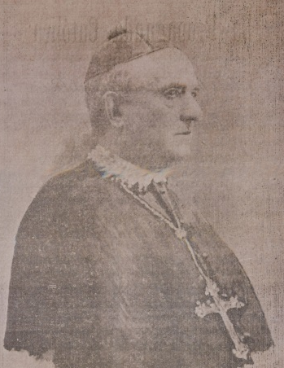
Valentín García Barros (1907-1914). Nació en Puentecaldelas (Pontevedra) el año… Estudió en el seminario de Tuy y posteriormente en el de Santiago de Compostela donde se graduó primero como licenciado en Teología y Escrituras y posteriormente como doctor en Derecho Canónico, Filosofía y Sagrada Escritura. Fue canónigo penitenciario de la seo compostelana y ecónomo general de la archidiócesis de Santiago. Fue consagrado obispo el 15 de septiembre de 1907 en la catedral compostelana y tomó posesión de la diócesis palentina el día 28 de septiembre de ese mismo año. Fue obispo de Palencia 7 años y durante su ministerio episcopal se destacó fundamentalmente por… El año… los seminaristas mayores le hicieron una huelga de hambre conocida como “la sardinada” por entender aquellos que las comidas eran malas, muy escasas y siempre las mismas, llegado muchos a enfermar. Don Agustin García, no gozaba de buena salud, y además añoraba su Galicia querida, podíamos decir que tenía “mucha morriña”. Renunció a la sede palentina el año 1914 alegando problemas de salud, cada vez más deteriorada, lo que le obligaba a servirse de un gobernador eclesiástico para el gobierno de la diócesis por largos y continuados periodos. La Santa Sede aceptó su renuncia y se volvió a su querida catedral de Santiago de Compostela como obispo dimisionario, hasta el día de su muerte acaecida el día del año lugar donde está enterrado en el claustro de la catedral.
Don Valentín García Barros
Don Ramón Barberá y Boada, obispo de Palencia entre los años 1914 a 1924. Nació en Alcover (Tarragona). Fue obispo de Ciudad Rodrigo entre 1908 y 1914. A largo de 10 años de ministerio episcopal en Palencia se distinguió por su gran labor pastoral creando o revitalizando las siguientes comisiones diocesanas: consejo de vigilancia, censores de oficio, jueces sinodales, y examinadores postsinodales, párrocos consultores, junta diocesana de construcción de reparación de templos y edificios eclesiásticos, montepío del clero palentino, liga nacional de defensa del clero, unión apostólica, obra pía de Jerusalén y cuidó mucho a los seminaristas y al seminario mayor de san Jose, Junta superior de conferencia morales, y funcionaros dos seminarios menores, uno en San Zoilo de Carrion de los Condes, bajo la dirección de los PP Jesuitas y otro en Paredes de Nava dirigido por los PP. de la congregación de la Misión, y dos preceptorías, una en Bahillo a cargo de D. Agripino Sampedro Pascual y otra en Antigüedad a cargo de D. Cesáreo Gil y Gil
Don Ramón Barberá
Habiendo asumido profundamente la doctrina social de León XIII, se le puede clasificar como el obispo de los pobres en Palencia. Fundó la Escuela de Artes y Oficios con sede en el Obispado para promover cultura y preparación a los más necesitados y entregó los jardines y huertas del obispo a los más pobres de la ciudad para que las cultivasen. Tiene calle dedicada en la ciudad, justamente enfrente de dichas huertas, ahora convertidas en parque público.
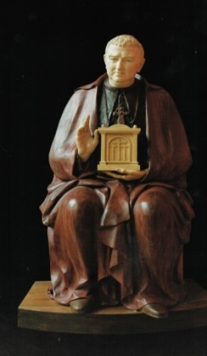
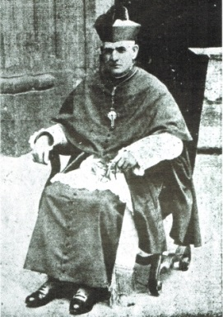
El vallisoletano Don Agustin Parrado y Garcia fue obispo de Palencia entre los años 1925-1934. Fue un obispo muy cercano y querido por todos los palentinos por su preocupación pastoral y ser hombre muy culto. Publicó unas pastorales contra los vicios de su época que fueron muy reconocidas por todo el episcopado español. Durante los nueve años en los que fue obispo de Palencia se destacó por su vigorosa personalidad y sabio gobierno. De Palencia fue promovido en 1934 como arzobispo de Granada y nombrado cardenal en 1945. El año 1934, promovida por el obispo Parrado, se erigió y consagró el monumento a Cristo Rey, obra del genial escultor palentino Victorio Macho, ubicado en la cima del Otero de la capital palentina, que se ha convertido en el símbolo de la ciudad.
Obispo san Manuel González

Don Agustín Parrado
El sevillano Don Manuel González García (1935-1940), declarado santo por el Papa Francisco el 16 de octubre de 2016, fue fundador de las Marías de los Sagrarios - popularmente conocidas como Nazarenas. Le tocó vivir los difíciles y convulsos años de la guerra civil española, albergando en el obispado a los seminaristas mayores. Se le conoce como el obispo de los sagrarios abandonados, y sus restos mortales descansan bajo la mesa de altar de la capilla del sagrario de la catedral de Palencia, como él mismo quiso y dejó escrito. En aplicación de la Ley de Memoria Histórica dictada por el gobierno socialista, le fue suprimida la calle que tenía dedicada la ciudad, en las inmediaciones del templo de San Pablo.

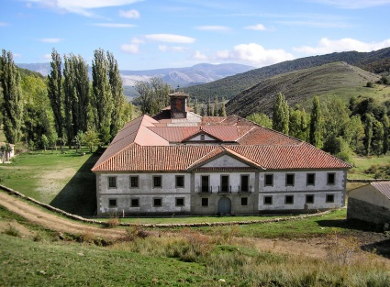
Le sucedió en el ministerio otro de los prelados con más fuerte personalidad, don Francisco Javier Lauzurica (1943-1949). Nació en Yurreta (Vicaya). Estudió en Comillas doctorándose en filosofía, Sagrada Escritura y Derecho Canónico. Se preocupó mucho en Palencia por la formación del clero, renovó y engrandeció el seminario mayor de san José en la capital, adquirió para seminario menor la antigua abadía de nuestra señora del Lebanza, organizó el día del seminario con su colecta, hizo visita pastoral a todas y cada una de sus parroquias, creó la casa sacerdotal “Aedes Cristi” para los sacerdotes jubilados. Reorganizó el montepío diocesano para atender debidamente al clero. La Virgen de la Calle fue proclamada patrona de la ciudad de Palencia a instancias suyas el año 1949 y dio un gran auge a la formación musical del clero, con la creación de la Escolanía de triples de la S.I. Catedral y Nuestra Señora de la Calle y la schola cantorum del seminario, y la reorganización de los Secretariados diocesanos de Misiones, Acción Católica y la creación del Secretariado de Catequesis. Este prelado, de gran valía, era algo así como un príncipe del renacimiento, en pleno siglo XX, marcó mucho la línea del clero y de la feligresía. Finalmente fue promovido a la silla ovetense el año 1949.
Obispo Javier Lauzurica
Abadía Santa María de Lebanza

El siglo XX. Nuevos límites. El reajuste del año 1954.
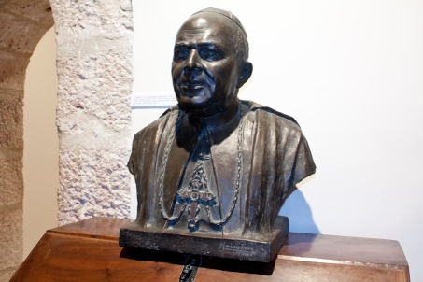
La diócesis de Palencia tal y como ahora es, casi coincide con el mapa de la provincia, y con unas pequeñas parroquias en el enclave palentino de Báscones de Ebro, entre las provincias de Cantabria y Burgos. Comenzó la andadura actual el año 1955. El primer obispo de la diócesis con sus nuevos límites fue monseñor Don José Souto y Vizoso. Ese año 78 parroquias en la zona de Barruelo y Aguilar que pertenecían al arzobispado de Burgos, pasaron al obispado de Palencia. Las comarcas de Cervera, Valdavia, la Peña, valle del río Carrión hasta la Serna, con 147 parroquias, eran de la diócesis de León y también pasaron a la de Palencia. Hasta ese año la Iglesia palentina comenzaba Pisuerga abajo, en las claras de Aguilar de Campoo, y seguía por la Ojeda, franja de Osorno, Carrión y Tierra de Campos y la Nava hacia el oeste. Se adentraba en Valladolid hasta Cabezón, Peñafiel y Medina de Rioseco y por señoríos y encomiendas medievales, que el obispado de Palencia tenía enclaves como eran Guardo, tierra de Alba, Castrejón, Pernía; con Pejanda y poblaciones en Cantabria. A partir de 1954 la diócesis de Palencia abarca todo el territorio de la provincia homónima. Esta cedió a la archidiócesis de Valladolid las parroquias que tenía en la provincia civil de Valladolid y tomando el territorio de las parroquias que la archidiócesis de Burgos tenía en la de Palencia y recibiendo de la diócesis de León las que tenían en la provincia civil de Palencia. De la diócesis de Palencia pasaron a la de Valladolid 89 parroquias. El pequeño territorio del arciprestazgo de Liébana a la de Santander, y el territorio de Hinojal de Pisuerga a la de Burgos.
Don José Souto Vizoso
El obispo Monseñor José Souto Vizoso, participó en el concilio Vaticano II, al igual que el obispo auxiliar de Toledo don Anastasio Granados Garcia, que, tras su fallecimiento, le sucedería como obispo de Palencia.
Durante el ministerio pastoral de Don Nicolas Castellanos Franco, O.S.A. (1978-1991) se celebra la XXV asamblea diocesana que supuso un acontecimiento eclesial diocesano muy importante, creándose un ambiente de renovación cristiana en todos los sentidos. El obispo Castellanos renunció a su cargo para trabajar en misiones en Bolivia
Don Ricardo Blázquez, rigió la diócesis de Palencia desde 1992-1995, llegando a ser cardenal el año 2015, siendo ya arzobispo de Valladolid. Don Rafael Palmero ejerció su ministerio episcopal en Palencia a caballo de los siglos XX y XXI (1996-2006) y después de él Don Jose Ignacio Munilla (2006-2009) que con solo 44 años se convirtió en el obispo más joven de España, sucediéndole entre los años 2010 y 2015 don Esteban Escudero que renunció a la sede palentina para incorporarse como Obispo auxiliar a la de Valencia, su tierra natal.

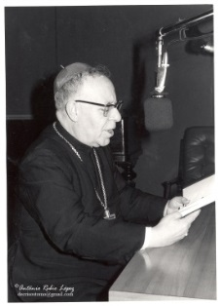
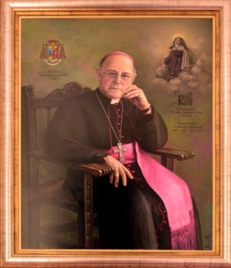
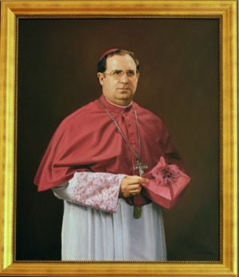
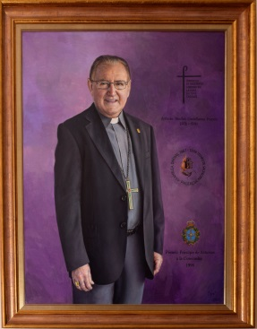
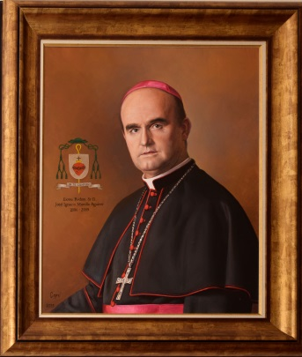
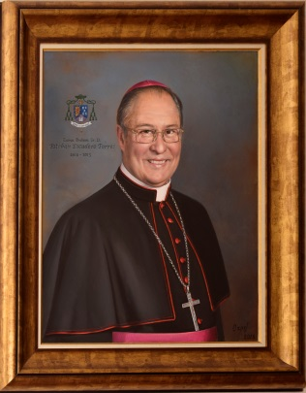
D. Anastasio Granados D. Nicolás Castellanos D. Ricardo Blázquez, D. Rafael Palmero D. Ignacio Munilla, D. Esteban Escudero Escudero

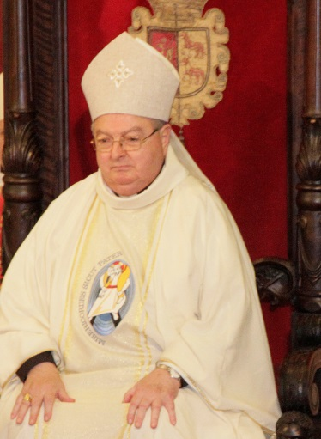
Actualmente la diócesis está presidida por el obispo Don Manuel Herrero Fernández O.S.A. tiene una extensión de 8.053 Km y su población es de 160.980 habitantes en continuo y progresivo decrecimiento. Cuenta con siete arciprestazgos el del Brezo con tres unidades pastorales; el del camino de Santiago con 5 unidades pastorales; el de campos con 3 unidades pastorales; el del Cerrato con 5 unidades pastorales; el de Palencia capital con 6 unidades pastorales; el de Pisuerga norte con 3 unidades pastorales y finalmente el del Valle con 3 unidades pastorales. Actualmente tiene 455 parroquias 1 monasterio de religiosos de vida contemplativa- San Isidro de Dueñas- y 14 de la rama femenina; sacerdotes, 179 de los cuales están en activo 49 (menores de 65 años) y 130 jubilados civilmente. Cuenta además con 16 congregaciones masculinas de religiosos de vida activa, y 38 casas de vida activa de la rama femenina.
Don Manuel Herrero Fernández

